**BỘ GIÁO DỤC VÀ ĐÀO TẠO**

**TRƯỜNG ĐẠI HỌC SƯ PHẠM KỸ THUẬT HƯNG YÊN**



**ĐỒ ÁN 3**

**PHÁT TRIỂN ỨNG DỤNG THƯƠNG MẠI ĐIỆN TỬ**

**CỬA HÀNG BÁN LAPTOP**

NGÀNH: KỸ THUẬT PHẦN MỀM

CHUYÊN NGÀNH: CÔNG NGHỆ WEB

SINH VIÊN: **PHẠM TUẤN HÀ**

MÃ LỚP: **125214**

HƯỚNG DẪN: **BÙI ĐỨC THỌ**

**HẢI DƯƠNG – 2024**

NHẬN XÉT

**Nhận xét của giảng viên hướng dẫn:**

................................................................................................................................

................................................................................................................................

................................................................................................................................

................................................................................................................................

................................................................................................................................

................................................................................................................................

................................................................................................................................

................................................................................................................................

................................................................................................................................

................................................................................................................................................................................................................................................................

................................................................................................................................

................................................................................................................................

................................................................................................................................

................................................................................................................................

................................................................................................................................

................................................................................................................................

................................................................................................................................

................................................................................................................................

................................................................................................................................

................................................................................................................................

**GIẢNG VIÊN HƯỚNG DẪN**

*(Ký và ghi rõ họ tên)*

**LỜI CAM ĐOAN**

Em xin cam đoan bài tập lớn “Phát triển ứng dụng thương mại điện tử cửa hàng bán laptop” là kết quả thực hiện của bản thân em dưới sự hướng dẫn của thầy Bùi Đức Thọ.

Những phần sử dụng tài liệu tham khảo trong bài tập lớn đã được nêu rõ trong phần tài liệu tham khảo. Các kết quả trình bày trong bài tập lớn và chương trình xây dựng được hoàn toàn là kết quả do bản thân em thực hiện.

Nếu vi phạm lời cam đoan này, em xin chịu hoàn toàn trách nhiệm trước khoa và nhà trường.

*Hưng Yên, ngày … tháng … năm…..*

Sinh viên

Phạm Tuấn Hà

**LỜI CẢM ƠN**

Để có thể hoàn thành đồ án này, lời đầu tiên em xin phép gửi lời cảm ơn tới bộ môn Công nghệ phần mềm, Khoa Công nghệ thông tin – Trường Đại học Sư phạm Kỹ thuật Hưng Yên đã tạo điều kiện thuận lợi cho em thực hiện bài tập lớn môn học này.

Đặc biệt em xin chân thành cảm ơn thầy Bùi Đức Thọ đã rất tận tình hướng dẫn, chỉ bảo em trong suốt thời gian thực hiện bài tập lớn vừa qua.

Em cũng xin chân thành cảm ơn tất cả các Thầy, các Cô trong Trường đã tận tình giảng dạy, trang bị cho em những kiến thức cần thiết, quý báu để giúp em thực hiện được bài tập lớn này.

Mặc dù em đã có cố gắng, nhưng với trình độ còn hạn chế, trong quá trình thực hiện đề tài không tránh khỏi những thiếu sót. Em hi vọng sẽ nhận được những ý kiến nhận xét, góp ý của các Thầy giáo, Cô giáo về những kết quả triển khai trong bài tập lớn.

Em xin trân trọng cảm ơn!

**MỤC LỤC**

NHẬN XÉT 2

DANH MỤC CÁC THUẬT NGỮ 7

DANH MỤC CÁC BẢNG 8

DANH MỤC CÁC HÌNH VẼ, ĐỒ THỊ 9

CHƯƠNG 1: TỔNG QUAN VỀ ĐỀ TÀI…………………………………12

1.1. Lý do chọn đề tài 12

1.2. Mục tiêu của đề tài 12

1.2.1 Mục tiêu tổng quát 12

1.2.2 Mục tiêu cụ thể 12

1.3. Giới hạn và phạm vi của đề tài 13

1.3.1 Đối tượng nghiên cứu 13

1.3.2 Phạm vi nghiên cứu 13

1.4. Nội dung thực hiện 13

1.5. Phương pháp tiếp cận 14

CHƯƠNG 2: CƠ SỞ LÝ THUYẾT……………………………………….15

2.1. Quy trình phát triển phần mềm 15

2.2. Thiết kế giao diện web với HTML, CSS 17

2.3. Lập trình phía front-end 18

CHƯƠNG 3: PHÂN TÍCH VÀ THIẾT KẾ HỆ THỐNG…………………20

3.1 Phát biểu bài toán 20

3.2 Đặc tả yêu cầu phần mềm 21

3.2.1 Các yêu cầu chức năng 22

3.2.2 Biểu đồ lớp thực thể 74

3.2.3 Các yêu cầu phi chức năng 81

3.3 Thiết kế giao diện 82

CHƯƠNG 4: TRIỂN KHAI WEBSITE…………………………………...92

4.1 Triển khai các chức năng cho phân hệ người dùng 92

4.2 Triển khai các chức năng cho phân hệ quản trị nội dung (nếu có) 97

4.3 Kiểm thử và triển khai ứng dụng 102

4.3.1 Kiểm thử 102

4.3.2 Đóng gói ứng dụng 103

4.3.3 Triển khai ứng dụng 104

KẾT LUẬN 105

TÀI LIỆU THAM KHẢO 107

DANH MỤC CÁC THUẬT NGỮ

|  |  |  |  |
| --- | --- | --- | --- |
| STT | Từ viết tắt | Cụm từ tiếng anh | Diễn giải |
| 1 | HTML | Hypertext Markup Language | Ngôn ngữ đánh dấu siêu văn bản |
| 2 | CSS | Cascading Style Sheets | Ngôn ngữ tạo phong cách cho trang web |
| 3 | JS | JavaScript | Ngôn ngữ lập trình để nhà phát triển tạo chức năng cho trang web |
| 4 | NV |  | Nhân viên |
| 5 | KH |  | Khách hàng |
| 6 | NCC |  | Nhà cung cấp |
|  |  |  |  |
|  |  |  |  |
|  |  |  |  |

DANH MỤC CÁC BẢNG

Bảng 3.2.1.1 Chức năng của phân hệ quản trị 22

Bảng 3.2.1.2 Chức năng của phân hệ người dùng 58

Bảng 3.2.2.1 Thông tin bảng LoaiLaptop 74

Bảng 3.2.2.2 Thông tin bảng Laptop 74

Bảng 3.2.2.3 Thông tin bảng DonHang 74

Bảng 3.2.2.4 Thông tin bảng ChiTietDonHang 75

Bảng 3.2.2.5 Thông tin bảng HoaDonNhap 75

Bảng 3.2.2.6 Thông tin bảng ChiTietHoaDonNhap 76

Bảng 3.2.2.7 Thông tin bảng TaiKhoan 76

Bảng 3.2.2.8 Thông tin bảng NhaSanXuat 76

Bảng 3.2.2.9 Thông tin bảng TinTuc 77

Bảng 3.2.2.10 Thông tin bảng KhachHang 77

Bảng 3.2.2.11 Thông tin bảng QuanTriVien 77

Bảng 3.2.2.12 Thông tin bảng HoaDonBan 78

Bảng 3.2.2.13 Thông tin bảng ChiTietHoaDonBan 78

Bảng 3.2.2.14 Thông tin bảng GioHang 78

Bảng 3.2.2.15 Tổng hợp các bảng 78

DANH MỤC CÁC HÌNH VẼ, ĐỒ THỊ

Hình 3.2.1.1 Biểu đồ Use Case tổng quát của trang quản trị 23

Hình 3.2.1.2 Biểu đồ phân rã Use Case quản lý thông tin nhà sản xuất 25

Hình 3.2.1.3 Biểu đồ phân rã Use Case quản lý thông tin tài khoản 28

Hình 3.2.1.4 Biểu đồ phân rã Use Case quản lý thông tin loại Laptop 31

Hình 3.2.1.5 Biểu đồ phân rã Use Case quản lý thông tin Laptop 34

Hình 3.2.1.6 Biểu đồ phân rã Use Case quản lý thông tin hóa đơn nhập 37

Hình 3.2.1.7 Biểu đồ phân rã Use Case quản lý thông tin chi tiết hóa đơn nhập 40

Hình 3.2.1.8 Biểu đồ phân rã Use Case quản lý thông tin hóa đơn bán 43

Hình 3.2.1.9 Biểu đồ phân rã Use Case quản lý thông tin chi tiết hóa đơn bán 46

Hình 3.2.1.10 Biểu đồ phân rã Use Case quản lý thông tin khách hàng 49

Hình 3.2.1.11 Biểu đồ phân rã Use Case quản lý thông tin tin tức 52

Hình 3.2.1.12 Biểu đồ phân rã Use Case quản lý thông tin phản hồi khách hàng 55

Hình 3.2.1.13 Biểu đồ phân rã Use Case quản lý báo cáo thống kê 58

Hình 3.2.1.14 Chức năng của phân hệ người dùng. 60

Hình 3.2.1.15 Biểu đồ phân rã Use Case quản lý thông tin giỏ hàng 62

Hình 3.2.1.16 Biểu đồ phân rã Use Case quản lý thông tin đơn hàng 65

Hình 3.2.1.17 Biểu đồ phân rã Use Case đánh giá Laptop 68

Hình 3.2.1.18 Biểu đồ phân rã Use Case phản hồi shop. 69

Hình 3.2.1.19 Biểu đồ phân rã Use Case quản lý thông tin cá nhân 69

Hình 3.2.1.20 Biểu đồ phân rã Use Case xem tin tức 72

Hình 3.2.1.21 Biểu đồ phân rã Use Case xem danh mục Laptop. 72

Hình 3.2.1.22 Biểu đồ phân rã Use Case xem Laptop bán chạy.. 72

Hình 3.2.1.23 Biểu đồ phân rã Use Case xem Laptop giảm giá 73

Hình 3.2.1.24 Biểu đồ phân rã Use Case chọn mua Laptop. 73

Hình 3.2.2.1 Mô hình hóa biểu đồ lớp thực thể của hệ thống website 79

Hình 3.3.1.1 Giao diện trang chủ 81

Hình 3.3.1.2 Giao diện trang chi tiết sản phẩm 82

Hình 3.3.1.3 Giao diện trang giỏ hàng 82

Hình 3.3.1.4 Giao diện trang tin tức 83

Hình 3.3.1.5 Giao diện trang thanh toán 83

Hình 3.3.1.6 Giao diện trang Laptop theo danh mục 84

Hình 3.3.1.7 Giao diện trang đăng nhập 84

Hình 3.3.1.8 Giao diện trang đăng ký 85

Hình 3.3.2.1 Giao diện trang quản lý khách hàng 85

Hình 3.3.2.2 Giao diện trang quản lý tin tức 86

Hình 3.3.2.3 Giao diện trang quản lý thể loại Laptop 86

Hình 3.3.2.4 Giao diện trang quản lý tác giả 87

Hình 3.3.2.5 Giao diện trang quản lý Laptop 87

Hình 3.3.2.6 Giao diện trang quản lý nhà xuất bản 88

Hình 3.3.2.7 Giao diện trang quản lý nhân viên 88

Hình 3.3.2.8 Giao diện trang quản lý nhà cung cấp 89

Hình 3.3.2.9 Giao diện trang quản lý đơn nhập hàng 89

Hình 3.3.2.10 Giao diện trang quản lý đơn đặt hàng 90

Hình 4.1.1 Giao diện trang chủ 92

Hình 4.1.2 Giao diện trang chi tiết sản phẩm 93

Hình 4.1.3 Giao diện trang giỏ hàng 93

Hình 4.1.4 Giao diện trang tin tức 94

Hình 4.1.5 Giao diện trang thanh toán 94

Hình 4.1.6 Giao diện trang Laptop theo danh mục 95

Hình 4.1.7 Giao diện trang đăng nhập 95

Hình 4.1.8 Giao diện trang đăng ký 96

Hình 4.2.1 Giao diện trang quản lý khách hàng 96

Hình 4.2.2 Giao diện trang quản lý tin tức 97

Hình 4.2.3 Giao diện trang quản lý thể loại Laptop 97

Hình 4.2.4 Giao diện trang quản lý tác giả 98

Hình 4.2.5 Giao diện trang quản lý Laptop 98

Hình 4.2.6 Giao diện trang quản lý nhà xuất bản 99

Hình 4.2.7 Giao diện trang quản lý nhân viên 99

Hình 4.2.8 Giao diện trang quản lý nhà cung cấp 100

Hình 4.2.9 Giao diện trang quản lý đơn nhập hàng 100

Hình 4.2.10 Giao diện trang quản lý đơn đặt hàng 101

# TỔNG QUAN VỀ ĐỀ TÀI

1.1. Lý do chọn đề tài

Công nghệ thông tin là một trong những lĩnh vực trọng điểm, góp phần hỗ trợ các ngành nghề khác phát triển. Đối với những nước đang phát triển như Việt Nam hiện nay, vai trò của ngành Công nghệ thông tin vô cùng quan trọng.

Việc cập nhật thông tin là rất cần thiết với các nhà quản lý, buôn bán nói chung và những nhà sách nói riêng. Để quảng bá các Laptop đến khách hàng, các công ty lớn đã có nhiều chiến lược như quảng cáo trên báo, radio, TV. Trong đó, Website là một trong những hình thức hữu hiệu và phổ biến nhất. Đây là một chiến lược truyền đạt thông tin nhanh chóng, hiệu quả và chi phí thấp. Những khách hàng có nhu cầu mua cho mình một chiếc Laptop có thể trực tiếp mua thông qua website trực tuyến, không mất nhiều thời gian mà khách hàng đã có thể sở hữu chiếc Laptop mà mình thích.

Bản thân em là một người có niềm đam mê về Laptop và muốn áp dụng những kiến thức lập trình mà mình đã học vào thực tế cuộc sống. Chính vì vậy, nhân cơ hội làm Bài tập lớn, em muốn thử sức mình với đề tài “Phát triển ứng dụng thương mại điện tử cửa hàng bán Laptop”.

1.2. Mục tiêu của đề tài

1.2.1 Mục tiêu tổng quát

Phát triển ứng dụng thương mại điện tử cửa hàng bán Laptop phục vụ nhu cầu từ hai phía là khách hàng và người quản lý.

1.2.2 Mục tiêu cụ thể

Phát triển ứng dụng thương mại điện tử cửa hàng bán Laptop của các nhà sản xuất đến tay người tiêu dùng, với các thông tin chi tiết và giá cả phù hợp, chính xác. Website nhằm:

Giúp khách hàng:

- Tiếp cận những thông tin về các Laptop từ hệ thống và đặt mua Laptop mình cần.

- Thực hiện thao tác tìm kiếm nhanh, hiệu quả dựa trên nhu cầu của khách hàng. Từ đó giúp cho khách hàng tiết kiệm được thời gian, cảm thấy tiện lợi.

- Có chức năng tiện lợi là giỏ hàng, thống kê số lượng Laptop mà khách hàng chọn để thực hiện giao dịch mua bán, khách hàng có thể thay đổi số lượng Laptop mình cần mua.

- Theo dõi đơn hàng của mình, gửi ý kiến đóng góp, phản hồi lại cho hệ thống.

Giúp người quản lý:

- Trong vấn đề quản lý khách hàng: Tiếp nhận đơn hàng, ý kiến góp ý của khách hàng. Có chức năng quản lý thông tin của khách hàng.

- Trong vấn đề quản lý các Laptop: Thống kê số lượng bán theo ngày, tháng, năm, các Laptop bán chạy. Có chức năng quản lý thông tin của các Laptop.

1.3. Giới hạn và phạm vi của đề tài

1.3.1 Đối tượng nghiên cứu

Đối tượng nghiên cứu gồm có:

- Khách hàng: Những người có nhu cầu mua Laptop hoặc tìm hiểu thông tin về các Laptop

- Quản lý và nhân viên cừa hàng: Những người có nhu cầu quản lý thông tin Laptop, khách hàng và tiếp nhận các đơn hàng của cửa hàng Laptop.

1.3.2 Phạm vi nghiên cứu

Các chức năng chính của website:

- Bán Laptop: Sau khi người dùng truy cập vào website, họ có thể xem thông tin về các Laptop, thêm vào giỏ hàng những chiếc Laptop phù hợp với nhu cầu của họ.

- Giỏ hàng: Người dùng có thể lưu thông tin những Laptop mình cần vào giỏ hàng. Đồng thời họ có thể đặt mua Laptop, thay đổi thông tin về đơn hàng trong giỏ và biết được số tiền mình cần thanh toán cho số Laptop họ cần.

- Tìm kiếm: Giúp khách hàng tìm kiếm nhanh chóng Laptop mình cần dựa trên những tiêu chí như loại Laptop, nhà sản xuất,...

- Đăng nhập, đăng ký: Giúp khách hàng có tài khoản cá nhân trên website, từ đó giúp họ lưu lại thông tin các giao dịch của mình trên website, có thể đặt mua Laptop của hệ thống.

- Quản trị: Giúp quản lý, nhân viên cửa hàng có thể quản lý thông tin về các Laptop, việc mua bán Laptop, giao hàng, tiếp nhận những ý kiến đóng góp của khách hàng.

1.4. Nội dung thực hiện

- Thiết kế giao diện trang chủ của website.

- Thiết kế các trang hỗ trợ website như: Đăng nhập, đăng ký, giỏ hàng, các chính sách bán hàng.

- Thiết kế danh mục các Laptop theo từng loại, nhà sản xuất.

- Thiết kế trang thông tin chi tiết của một Laptop bất kỳ.

- Thiết kế các chức năng phục vụ việc mua bán Laptop như tìm kiếm, tính toán giá cả.

- Thiết kế trang quản lý thông tin khách hàng, Laptop cho những người quản lý, nhân viên cửa hàng.

1.5. Phương pháp tiếp cận

- Tham khảo các website bán Laptop trên Internet.

- Khảo sát ý kiến, nhu cầu của những người đã, đang và sẽ dùng một website bán Laptop.

- Tìm hiểu và áp dụng các công cụ hỗ trợ lập trình.

- Thu thập các tài liệu liên quan đến nghiệp vụ bán Laptop online.

- Vận dụng những kiến đã học và tìm hiểu được vào việc thiết kế website bán Laptop.

# CƠ SỞ LÝ THUYẾT

2.1. Quy trình phát triển phần mềm

* Bước 1: Lập kế hoạch và phân tích yêu cầu

+ Thu thập đầy đủ, tìm hiểu và nghiên cứu các yêu cầu từ phía khách hàng

+ Hiểu rõ mục đích của phần mềm

+ Hiểu rõ các chức năng phần mềm sẽ cung cấp

+ Xác định được nhóm người dùng mục tiêu của phần mềm

* Bước 2: Design (Thiết kế phần mềm)

+ Từ các yêu cầu và thông số kỹ thuật được đưa ra trong bước 1, các nhà phát triển phần mềm sẽ vạch ra kiến trúc tổng thể cần thiết để tạo ra phần mềm.

+ Ngoài ra, các yếu tố như: ngân sách, thời gian, công nghệ áp dụng, mức độ rủi ro,… cũng được xác định rõ ràng.

+ Kết quả cuối cùng của giai đoạn này là các đặc điểm kỹ thuật thiết kế. Nó bao gồm các chỉ định về thiết kế kiến trúc, yêu cầu hệ thống cũng như đại diện Back-end, Front-end,… cho phép cả nhóm phát triển theo dõi toàn bộ quá trình phát triển nên phần mềm.

* Bước 3: Development (Thực hiện)

+ Ở bước này, các nhà phát triển phần mềm sẽ bắt đầu viết code và triển khai các thông số thiết kế đã đưa ra ở bước 2.

+ Các Front-end developer sẽ xây dựng phần giao diện của phần mềm.

+ Các Back-end developer sẽ sử dụng các loại ngôn ngữ lập trình, framework để lập trình trên máy chủ và cùng với các quản trị viên cơ sở dữ liệu xử lý dữ liệu.

* Bước 4: Testing (Kiểm thử phần mềm)

+ Sau khi hoàn tất phần lập trình phần mềm, sản phẩm sẽ tiếp tục chuyển cho các tester (người kiểm thử phần mềm).

+ Các tester sẽ tạo ra các tình huống kiểm thử (test case) và tiến hành kiểm thử phần mềm. Mục đích của việc kiểm thử phần mềm là xác minh và đảm bảo chất lượng của sản phẩm đúng như yêu cầu để ra.

+ Sau khi kiểm thử, tester sẽ cập nhật các lỗi vào công cụ quản lý và thông báo các bug (lỗi) cho developers. Bước này, tester sẽ ngồi cùng với developers để xử lý các bug hiện có và cập nhật vào hệ thống quản lý lỗi. Tùy vào mô hình phát triển phần mềm được lựa chọn ở bước 1 mà hoạt động của developer và tester có thể tiến hành lần lượt hoặc diễn ra song song.

* Bước 5: Deployment stage (Giai đoạn triển khai)

+ Sau khi hoàn tất kiểm thử, phần mềm không còn lỗi, các nhà phát triển sẽ triển khai sản phẩm trên Production environment (môi trường chứa ứng dụng thật, chạy với người dùng thật, dữ liệu thật) và cung cấp sản phẩm hoàn thiện cho khách hàng.

+ Sau khi đăng ký, thử nghiệm Beta sẽ được tiến hành để thu thập các phản hồi của người dùng thực tế để hoàn thiện chất lượng phần mềm khi triển khai ở quy mô lớn. Ở bước này, developer cũng cần phải lên kế hoạch chuẩn bị cho mọi trường hợp bất trắc có thể xảy ra để chủ động hơn trong việc giải quyết các sự cố bất ngờ.

* Bước 6: Maintenance (Duy trì)

+ Sau khi phần mềm được đưa vào vận hành chính thức, khách hàng đã bắt đầu sử dụng phần mềm ở mức chất lượng cao nhất, bước tiếp theo chúng ta cần phải bảo trì sản phẩm. Công ty sẽ thành lập một nhóm chuyên về bảo trì và quản lý các vấn để người dùng gặp phải trong quá trình sử dụng sản phẩm. Họ sẽ quản lý và giải quyết tất cả các vấn để của người dùng gặp phải. Đồng thời, phần mềm cũng được cập nhật sau khi triển khai để loại bỏ các lỗi và cải thiện hiệu suất.

2.2. Thiết kế giao diện web với HTML, CSS

**2.2.1. HTML**

- HTML là viết tắt của cụm từ **Hypertext Markup Language**(tạm dịch là Ngôn ngữ đánh dấu siêu văn bản). **HTML** được sử dụng để tạo và cấu trúc các thành phần trong trang web hoặc ứng dụng, phân chia các đoạn văn, heading, titles, blockquotes… và **HTML** không phải là ngôn ngữ lập trình.

- Ưu điểm:

* Được sử dụng rộng rãi, có rất nhiều nguồn tài nguyên hỗ trợ và cộng đồng sử dụng lớn.
* Học đơn giản và dễ hiểu.
* Mã nguồn mở và hoàn toàn miễn phí.
* Markup gọn gàng và đồng nhất.
* Tiêu chuẩn thế giới được vận hành bởi World Wide Web Consortium (W3C).
* Dễ dàng tích hợp với các ngôn ngữ backend như PHP, Python…

- Khuyết điểm:

* Được dùng chủ yếu cho web tĩnh. Đối với các tính năng động như update hay realtime thời gian thực, bạn cần sử dụng JavaScript hoặc ngôn ngữ backend bên thứ 3 như PHP.
* Một số trình duyệt chậm hỗ trợ tính năng mới.

**2.2.2. CSS**

- CSS là viết tắt của Cascading Style Sheets, là một ngôn ngữ thiết kế được sử dụng nhằm mục đích đơn giản hóa quá trình tạo nên một website. CSS được ra mắt vào năm 1996 bởi World Wide Web Consortium (W3C).

- Ngôn ngữ CSS có một số ưu điểm như sau:

+ Tăng tốc độ tải trang: CSS cho phép bạn sử dụng ít đoạn mã vì vậy tốc độ tải trang sẽ được cải thiện đáng kể. Ngoài ra, bạn còn có thể sử dụng một quy tắc CSS và áp dụng nó cho tất cả các lần xuất hiện của một thẻ nhất định trong tài liệu HTML.

+ Cải thiện trải nghiệm người dùng: CSS không chỉ làm cho các trang web dễ nhìn hơn, nó còn giúp các website có định dạng thân thiện với người dùng. Khi các nút và văn bản ở vị trí hợp lý và được sắp đặt tốt, trải nghiệm người dùng sẽ được cải thiện.

+ Thời gian phát triển nhanh: Với CSS, bạn có thể áp dụng các quy tắc và kiểu định dạng cụ thể cho nhiều trang bằng một chuỗi mã. Một biểu định kiểu xếp tầng có thể được sao chép trên một số trang web. Ví dụ: nếu bạn có các trang sản phẩm tất cả phải có cùng định dạng, giao diện, thì việc viết quy tắc CSS cho một trang sẽ đủ cho tất cả các trang cùng loại.

+ Thay đổi định dạng dễ dàng: Nếu bạn cần thay đổi định dạng của một nhóm trang cụ thể, bạn có thể dễ dàng thực hiện việc này với CSS mà không cần phải sửa từng trang riêng lẻ. Chỉ cần chỉnh sửa biểu định kiểu CSS tương ứng và bạn sẽ thấy các thay đổi được áp dụng cho tất cả các trang đang sử dụng biểu định kiểu đó.

+ Khả năng tương thích trên các thiết bị: Thiết kế web đáp ứng là một vấn đề cần được chú trọng. Trong thời đại ngày nay, các trang web phải hiển thị đầy đủ và có thể điều hướng dễ dàng trên tất cả các thiết bị. Cho dù thiết bị di động hay máy tính bảng, máy tính để bàn hay thậm chí là TV thông minh, CSS kết hợp với HTML để tạo ra thiết kế đáp ứng.

2.3. Lập trình phía front-end

2.3.1. JavaScript

JavaScript là ngôn ngữ lập trình website phổ biến hiện nay, nó được tích hợp và nhúng vào HTML giúp website trở nên sống động hơn. JavaScript đóng vai trò như là một phần của trang web, thực thi cho phép Client-side script từ phía người dùng cũng như phía máy chủ (Nodejs) tạo ra các trang web động.  
JavaScript là một ngôn ngữ lập trình thông dịch với khả năng hướng đến đối tượng. Là một trong 3 ngôn ngữ chính trong lập trình web và có mối liên hệ lẫn nhau để xây dựng một website sống động, chuyên nghiệp:  
• HTML: Hỗ trợ trong việc xây dựng layout, thêm nội dung dễ dàng trên website.  
• CSS: Hỗ trợ việc định dạng thiết kế, bố cục, style, màu sắc,…  
• JavaScript: Tạo nên những nội dung “động” trên website. Cùng tìm hiểu rõ hơn ở phần dưới đây.  
JS là viết tắt của JavaScript, khi có JS bạn sẽ hiểu đó đang nói đến JavaScript.  
Nhiệm vụ của Javascript là xử lý những đối tượng HTML trên trình duyệt. Nó có thể can thiệp với các hành động như thêm / xóa / sửa các thuộc tính CSS và các thẻ HTML một cách dễ dàng. Hay nói cách khác, Javascript là một ngôn ngữ lập trình trên trình duyệt ở phía client. Tuy nhiên, hiện nay với sự xuất hiện của NodeJS đã giúp cho Javascript có thể làm việc ở backend.  
Bạn thử truy cập vào một số website trên internet thì sẽ thấy có những hiệu ứng slide, menu xổ xuống, các hình ảnh chạy qua chạy lại rất đẹp. tất cả các chức năng này đều được xử lý bằng Javascript đấy các bạn ạ.  
Trong những năm gần đây, sự xuất hiện của các framework như NodeJS (chuyên code backend), ExpressJS (NodeJS framework), và nhiều thư viện frontend khác như Angular, jQuery, RactJS ra đời, giúp tạo ra một cơn sốt với từ khóa Javascript Fullstack.2.3.2. ReactJS

ReactJS là một thư viện JavaScript chuyên giúp các nhà phát triển xây dựng giao diện người dùng hay UI. Trong lập trình ứng dụng front-end, lập trình viên thường sẽ phải làm việc chính trên 2 thành phần sau: UI và xử lý tương tác của người dùng. UI là tập hợp những thành phần mà bạn nhìn thấy được trên bất kỳ một ứng dụng nào, ví dụ có thể kể đến bao gồm: menu, thanh tìm kiếm, những nút nhấn, card,… Giả sử bạn đang lập trình một website thương mại điện tử, sau khi người dùng chọn được sản phẩm ưng ý rồi và nhấn vào nút “Thêm vào giỏ hàng”, thì việc tiếp theo mà bạn phải làm đó là thêm sản phẩm được chọn vào giỏ hàng và hiển thị lại sản phẩm đó khi user vào xem => xử lý tương tác.

Trước khi có ReactJS, lập trình viên thường gặp rất nhiều khó khăn trong việc sử dụng “vanilla JavaScript”(JavaScript thuần) và JQuery để xây dựng UI. Điều đó đồng nghĩa với việc quá trình phát triển ứng dụng sẽ lâu hơn và xuất hiện nhiều bug, rủi ro hơn. Vì vậy vào năm 2011, Jordan Walke – một nhân viên của Facebook đã khởi tạo ReactJS với mục đích chính là cải thiện quá trình phát triển UI.

2.4. Tổng quan về lập trình back end

ASP.NET Core đã được xuất hiện từ lâu và được biết đến như là một sản phẩm của .Net Framework. ASP.NET được cộng động ủng hộ và phát triển ổn định đến nay. Tuy nhiên đã có sự thay đổi mạnh mẽ khi ASP.NET Core xuất hiện, mang những đặc tính của công nghệ lập trình hiện đại.

ASP.NET Core là kết quả của sự học hỏi từ các Framework Module hóa khác. Nó chạy trên cơ sở là tập hợp của các gói Module được gọi là Nuget Packages. Nuget Packages cho phép bạn tối ưu thiết kế ứng dụng chỉ bao gồm những gì cần thiết. Cho nên những ứng dụng được thiết kế trên nền tảng ASP.NET cho ra kết quả có dung lượng nhỏ hơn, bảo mật tốt hơn, hiệu năng hoạt động tốt và ổn định. Quá trình xây dựng cũng không còn quá phức tạp nên vấn đề phát triển và bảo trì sau này cũng dễ hơn nhiều.

Khi làm việc với ASP.NET core bạn đã được những cải tiến đáng kể như:

* Tương thích hệ thống xây dựng Web UI và Web APIs.
* Tích hợp những client –side frameworks hiện đại và những luồng phát triển
* Hệ thống cấu hình dựa trên mô hình đám mây thật sự
* Dependency injection được xây dựng sẵn
* HTTP request được tối ưu nhẹ hơn
* Có thể host trên IIS hoặc self- host trong process của riêng mình
* Được xây dựng trên .NET Core, hỗ trợ thực sự app vesioning
* Chuyển thực thể, thành phần, module như những NuGet packages
* Các công cụ mới để đơn giản hóa quá trình phát triển web hiện đại.
* Xây dựng và chạy đa nền tảng
* Mã nguồn mở, tập trung vào cộng đồng

2.5. Công nghệ thao tác dữ liệu

**SQL Server** hay **Microsoft SQL Server**, là viết tắt của **MS SQL Server**. Đây là một phần mềm được phát triển bởi Microsoft dùng để lưu trữ, thao tác với dữ liệu theo tiêu chuẩn **RDBMS** (Relational Database Management System).

SQL Server được xây dựng một cách tối ưu để có thể hoạt động trên hệ sơ sở dữ liệu rất lớn, lên đến hàng Terabyte. SQL Server cung cấp cho người dùng đầy đủ các công cụ, phục vụ việc quản lý dữ liệu từ giao diện GUI đến ngôn ngữ truy vấn SQL. Điểm mạnh của SQL Server là có thể kết hợp được với nhiều nền tảng phổ biến như ASP.NET, C# để xây dựng Winform hoặc là SQL Server cũng có thể hoạt động độc lập.

Tuy nhiên, SQL Server thường đi kèm với việc thực hiện riêng các ngôn ngữ truy vấn dữ liệu SQL, T-SQL:

* **SQL Server Management Studio:**Đây là một phần mềm cung cấp giao diện, chức năng chính cho máy chủ cơ sở của dữ liệu SQL.
* **T-SQL:** Đây là một dạng mở rộng của ngôn ngữ SQL được độc quyền bởi Microsoft, có tên đầy đủ là **Transact-SQL**. T-SQL có thêm các chức năng nâng cao như khai báo biến, các thủ tục lưu trữ và xử lý ngoại lệ,…

# PHÂN TÍCH VÀ THIẾT KẾ HỆ THỐNG

* 1. Phát biểu bài toán

Phát triển ứng dụng thương mại điện tử cửa hàng bán Laptop. Website cho phép người tiêu dùng có thể xem và mua Laptop ngay trên website. Cho phép người quản trị có thể quản lý thông tin của website và quản lý hoạt động đặt hàng và giao hàng, sản phẩm... Các yêu cầu của hệ thống được mô tả như sau:

1. Cửa hàng bán các Laptop khác nhau. Laptop trong cửa hàng gồm các thông tin (**Id, LoaiSpId, ten, gia, khuyến mãi, hinhanh, thuocTinhSP, noidung, soluotxem, soluotthich, trangthai**). Khi cửa hàng bán một Laptop mới, người quản trị có nhiệm vụ cập nhật thông tin về Laptop đó vào trang hệ thống, nếu thông tin có sai sót, admin có thể thực hiện sửa thông tin hoặc xóa thông tin.

2. Khi có tin tức mới về Laptop của cửa hàng, người quản trị có nhiệm vụ cập nhật bài viết trên Website bán Laptop của cửa hàng gồm các thông tin (**Id, ten, hinhanhNho, email, noidung, hinhanh, ngaytao, trangthai**). Khi thông tin bài đăng có sai sót, admin có thể sửa hoặc xóa tin.

3. Khi khách hàng muốn mua Laptop, sẽ chọn Laptop trên Website và thêm vào giỏ hàng của mình. Khi khách hàng đặt mua Laptop, thông tin của đơn đặt hàng bao gồm (**Id, ngayDatHang, ngayGiao, tenKhachHang, diaChiGiao, soDienThoai, ngayTao, tongTien, trangThai**) và các thông tin về chi tiết đơn đặt hàng gồm (**Id, MaHDDatHang, tenSanPham, hinhAnh, soLuong, donGia, moTa, thanhTien**). Khi thông tin về đơn hàng có sai sót, người quản trị có thể sửa hoặc xóa hóa đơn đặt hàng và chi tiết hóa đơn đặt hàng.

4. Khi quản trị viên muốn cập nhập số lượng Laptop mới trong kho vào hệ thống sản phẩm online. Thì người quản trị cần nhập thông tin hóa đơn nhập thông tin của hóa đơn hàng nhập bao gồm (**Id, ngayNhapHang, maThuongHieu, soLuong, tongTien, status**) và các thông tin về chi tiết đơn hàng nhập gồm (**Id, MaHDNhap, tenSanPham, hinhAnh, soLuong, donGia, moTa, thanhTien**). Khi thông tin về nhập hàng có sai sót người quản trị có thể sửa hoặc xóa hóa đơn nhập hàng và chi tiết hóa đơn nhập hàng.

5. Khách hàng có thể xem lại danh sách các đơn đặt hàng đã đặt và thông tin chi tiết từng đơn hàng đã đặt. Với các đơn hàng chưa được giao, khách hàng có thể sửa số lượng các mặt hàng đặt mua hoặc xóa bớt các mặt hàng đã đặt hay cũng có thể hủy đơn hàng.

6. Người dùng có thể xem và đánh giá chất lượng sản phẩm qua comment.

7.Thông tin của tài khoản người website dùng gồm (**id, taikhoan, matkhau, quyen, tinhtrang**)

8. Người quản trị hệ thống phải đăng nhập trước khi thực hiện nếu đúng là quyền quản trị sẽ mở trang quản trị còn không nếu quyền là người dùng (người mua sách) thì sẽ mở lại trang chủ.

9. Khách hàng khi thực hiện quản lý giỏ hàng, đặt hàng, quản lý đơn hàng đặt mua, để lại phản hồi và đánh giá thì phải đăng nhập.

10. Quản trị viên muốn thêm thông tin mới về nhà sản xuất để nhập Laptop từ họ thì cần nhập vào nhà sản xuất gồm các thông tin (**Id, tenNhaSanXuat, diaChi, soDienThoai, ngayTao, tinhTrang**).

* 1. Đặc tả yêu cầu phần mềm

- Để đáp ứng yêu cầu người dùng, hệ thống website bán Laptop bao gồm 2 phân hệ chính:

+ Phân hệ cho người quản trị để quản trị nội dung và các thông tin về web

+ Phân hệ cho người dùng để cho khách hàng có thể xem thông tin về các Laptop kinh doanh và đặt hàng online.

Các yêu cầu chi tiết của hai phân hệ như sau:

**-Yêu cầu trang quản trị:**

Cho phép quản trị viên sẽ quản lý thông tin về danh mục Laptop, Laptop, nhà sản xuất. Khi các thông tin về Laptop, danh mục Laptop có sai sót, hệ thống cho phép quản trị viên có thể sửa hoặc xóa thông tin của Laptop, danh mục Laptop.

Cho phép quản trị viên quản lý các đơn hàng chưa được xác thực: Xác thực đơn hàng, sửa đơn hàng, hủy đơn hàng chưa xác thực.

Cho phép quản trị viên quản lý các đơn hàng đã xác thực: Ghi nhận chuyển hàng, sửa đơn hàng, hủy đơn hàng đã xác thực.

Cho phép quản trị viên quản lý các đơn hàng đã giao: Ghi nhận thanh toán, ghi nhận giao hàng không thành công.

Cho phép quản trị viên quản lý thông tin tin tức: Khi có tin tức mới thì cho phép admin thêm tin, khi tin có sai sót thì có thể sửa hoặc xóa tin.

Cho phép quản trị viên quản lý thông tin tài khoản: Quản lý các tài khoản, các phân quyền cho các tài khoản đó thao tác trên hệ thống.

**-Yêu cầu trang người dùng:**

Khi khách hàng truy cập vào website, website sẽ hiển thị Laptop bán chạy, Laptop giảm giá, danh mục Laptop, slide quảng cáo. Khi người dùng xem thông tin của Laptop xong có thể yêu cầu xem thông tin chi tiết của Laptop đó. Người dùng có thể yêu cầu xem tin tức của website. Xem danh mục Laptop của website, tìm kiếm Laptop mong muốn của người dùng.

Khi người dùng xem thông tin Laptop hoặc xem thông tin chi tiết Laptop chọn mua, thông tin Laptop chọn mua sẽ được cập nhật vào giỏ hàng. Người dùng cũng có thể để lại bình luận đánh giá Laptop.

Khi người dùng muốn mua Laptop, người dùng có thể chọn chức năng quản lý giỏ hàng. Người dùng có thể sửa, xóa thông tin của giỏ hàng. Nếu người dùng muốn mua thêm Laptop sẽ vào trang xem thông tin để chọn mua tiếp. Khi người dùng đặt Laptop thì sẽ yêu cầu chức năng đặt Laptop từ chức năng quản lý giỏ hàng.

+ Khi người dùng bấm vào giỏ hàng sẽ hiển thị ra trang giỏ hàng chứa những Laptop đã thêm trước đó. Người dùng có thể tăng thêm số lượng ngay trong giỏ hàng và có thể tiến hành đặt Laptop.

+ Khi người dùng tiến hành đặt Laptop thì sẽ chuyển đến giao diện đặt hàng. Khách hang nhập thông tin cá nhân vào và nhấn đặt hàng sẽ tiến hành đặt hàng thành công.

3.3 Yêu cầu chức năng

**A: Các yêu cầu chức năng**

|  |  |  |
| --- | --- | --- |
| STT | Tên chức năng | Mô tả |
| 1 | Quản lý đơn hang | Admin quản lý đơn hàng khi khách hàng đặt mua sản phẩm của siêu thị |
| 2 | Quản lý loại sản phẩm | Admin có thể thêm, sửa, xóa loại sản phẩm |
| 3 | Quản lý sản phẩm | Chức năng này mô tả cập nhật thông tin sản phẩm vào hệ thống của Admin. Khi thông tin của một sản phẩm thay đổi thì Admin là người sẽ cập nhật những thông tin đó vào hệ thống |
| 4 | Quản lý nhân viên | Khi có nhân viên mới vào làm việc thì Admin sẽ đăng kí tài khoản cho nhân viên đó hoặc thay đổi mật khẩu của nhân viên khi họ yêu cầu. Và cập nhật thông tin chi tiết của nhân viên đó vào hệ thống. |
| 5 | Quản lý khách hang | * Thêm khách hàng * Sửa khách hàng * Xóa khách hàng |
| 6 | Quản lý chi tiết đơn hang | * Thêm chi tiết đơn hàng * Sửa chi tiết đơn hàng   Xóa chi tiết đơn hàng |

Bảng A.1 Các chức năng bên Admin

|  |  |  |
| --- | --- | --- |
| STT | Tên chức năng | Mô tả |
| 1 | Đăng nhập/Đăng kí | Đăng nhập hoặc đăng kí tài khoản thành viên để đăng nhập hệ thống |
| 2 | Xem sản phẩm | Chức năng này mô tả xem thông tin sản phẩm như xem nguồn gốc sản phẩm, thông số kĩ thuật của sản phẩm. |
| 3 | Tìm kiếm sản phẩm | Cho phép nhân viên tìm kiếm sản phẩm theo theo tên sản phẩm hoặc mã sản phẩm. |
| 4 | Quản lý khách hang | * Thêm khách hàng * Sửa khách hàng * Xóa khách hàng |
| 5 | Quản lý chi tiết đơn hang | * Thêm chi tiết đơn hàng * Sửa chi tiết đơn hàng * Xóa chi tiết đơn hàng |

Bảng A.2 Các chức năng bên Nhân viên

A: Phần mềm cần có chức năng sau.

1. Quản lý người dùng – gồm các thông tin: UserID, Pass, Per.
2. Quản lý nhân viên – gồm các thông tin: Mã nhân viên, tên nhân viên, địa chỉ, điện thoại, giới tính, ngày sinh.
3. Quản lý nhà cung cấp – gồm các thông tin: Mã nhà cung cấp, tên nhà cung cấp, địa chỉ, điện thoại.
4. Quản lý khách hàng – gồm các thông tin: Mã khách, tên khách, địa chỉ, điện thoại.
5. Quản lý hàng hóa – gồm các thông tin: Mã hàng, tên hàng, mã danh mục, số lượng, ghi chú.
6. Quản lý danh mục sản phẩm – gồm các thông tin: Mã danh mục, tên danh mục.
7. Quản lý hóa đơn nhập – gồm các thông tin: Mã HD nhập, mã nhân viên, ngày nhập,tổng tiền.
8. Quản lý hóa đơn bán – gồm các thông tin: Mã HD bán, mã nhân viên, ngày bán, mã khách, tổng tiền.
9. Quản lý chi tiết HD bán – gồm các thông tin: Mã HD bán, mã hàng, số lượng, đơn giá, giảm giá, thành tiền.

B:Quy trình nghiệp vụ

1. Quản lý

* Xem thông tin, thêm, sửa, xóa, tìm kiếm các thông tin chi tiết về các mặt hàng, nhân viên, khách hàng, các loại hóa đơn.
* Báo cáo & thống kê doanh thu ( theo ngày, tháng, năm ), thống kê hàng hóa….v..v..

2.Nhân viên

* Sau khi khách hàng chọn được mặt hàng cần mua, sẽ xuất hóa đơn bán.
* Thanh toán và lưu lại hóa đơn, thông tin khách hàng ( nếu KH đồng ý )

3.Khách hàng

* Sau chọn được mặt hàng cần mua, sẽ ra quầy thanh toán.
* Thanh toán và lấy hóa đơn bán, có thể cung cấp thông tin cá nhân nếu muốn đăng ký member.

### **3.3.1**:**Biểu đồ ca sử dụng**

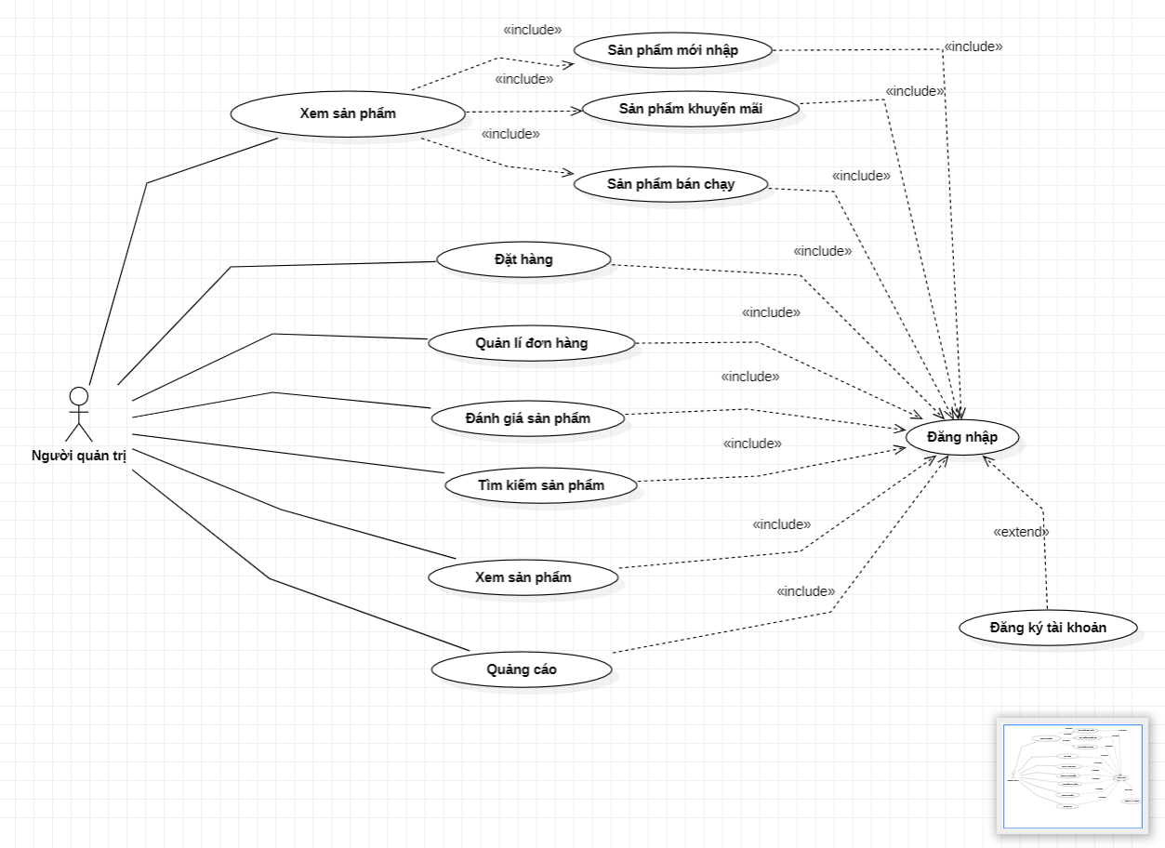

*Hình 3.3.3.1 Biểu đồ ca sử dụng*

### **3.3.2** **Đặc tả ca sử dụng**

- Use Case quản lý danh mục sản phẩm:

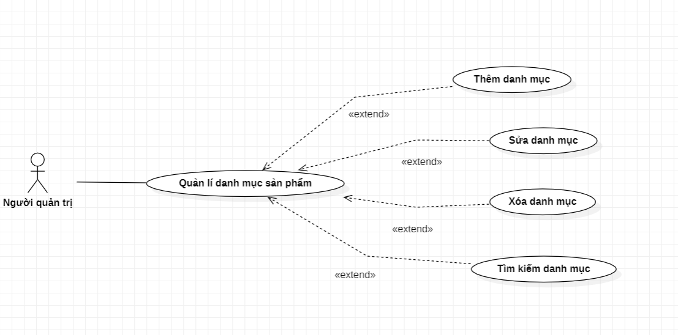

**Hình 3.3.3.2 Biểu đồ phân rã Use Case quản lý danh mục sản phẩm**

Mô tả ca sử dụng quản lý danh mục sản phẩm:

+ Mục đích: Để thêm danh mục sản phẩm lên trang web.

+ Tác nhân: Người quản trị

Luồng sự kiện chính

|  |  |
| --- | --- |
| Người quản trị | Hệ thống |
| 1. Yêu cầu chức năng thêm  danh mục sản phẩm. | 2. Hiển thị chức năng thêm danh mục sản phẩm. |
| 3. Nhập thông tin danh mục  sản phẩm cần thêm | 4. Kiểm tra sự tồn tại của danh mục sản phẩm vừa thêm. |
|  | 5. Cập nhật thông tin danh mục sản phẩm khi thêm. |
|  | 6. Tăng số lượng danh mục sản phẩm |
|  | 7. Hiển thị thông tin thêm danh mục sản phẩm thành công |

Luồng sự kiện phụ

|  |  |
| --- | --- |
| Người quản trị | Hệ thống |
| 3. Nhập thông tin danh mục  sản phẩm cần thêm. | 3.1. Kiểm tra sự hợp lệ của mã danh mục sản phẩm. |
|  | 3.2. Kiểm tra sự hợp lệ của tên danh mục. |
| 8. Người dùng muốn ngừng  giao dịch, chọn nút hủy. | 9. Hệ thống thoát form thêm danh mục sản phẩm. |

Luồng sự kiện rẽ nhánh(lỗi)

|  |  |
| --- | --- |
| Người quản trị | Hệ thống |
| 3. Nhập danh mục sản phẩm cần sửa. | 3.1. Nếu danh mục sản phẩm nhập vào không hợp lệ thì hiển thị thông báo lên màn hình. |
| 5. Kiểm tra sự tồn tại của danh mục sản  phẩm muốn sửa. | 5.1. Nếu sản phẩm đó tồn tại thì  chuyển tới bước 6. |
|  | 5.2. Nếu danh mục đó không tồn tại thì chuyển đến bước 8 |
| 6. Sửa danh mục sản phẩm. | 6.1. Nếu danh mục sản phẩm nhập vào không hợp lệ thì hiển thị thông báo lên màn hình.  6.2. Nếu danh mục sản phẩm nhập vào hợp lệ thì chuyển tới bước 7. |
|  | 8. Thông báo sửa không thành  công. |

Mô tả ca sử dụng quản lý xóa danh mục sản phẩm:

+ Mục đích: Để xóa danh mục sản phẩm đã đăng trên trang web

+ Tác nhân: Người quản trị

Luồng sự kiện chính

|  |  |
| --- | --- |
| Người quản trị | Hệ thống |
| 1. Yêu cầu chức năng xóa  danh mục sản phẩm. | 2. Hiển thị chức năng xóa danh mục sản phẩm. |
| 3. Nhập danh mục sản  phẩm cần xóa. | 4. Lấy về danh sách danh mục sản phẩm. |
|  | 5. Kiểm tra sự tồn tại của danh mục sản phẩm muốn xóa bỏ. |
|  | 6. Xóa danh mục sản phẩm. |
|  | 7. Hiển thị thông tin xóa danh mục sản phẩm thành công. |

Luồng sự kiện phụ

|  |  |
| --- | --- |
| Người quản trị | Hệ thống |
| 3. Nhập danh mục sản phẩm  cần xóa. | 3.1. Kiểm tra sự hợp lệ của mã danh  mục sản phẩm. |
|  | 3.2. Kiểm tra sự hợp lệ của tên danh  mục sản phẩm. |
| 9. Người dùng muốn ngừng  giao dịch. | 10. hệ thống thoát form xóa danh mục  sản phẩm. |

Luồng sự kiện rẽ nhánh(lỗi)

|  |  |
| --- | --- |
| Người quản trị | Hệ thống |
| 3. Nhập danh mục sản phẩm cần xóa. | 5. Kiểm tra sự tồn tại của danh  mục muốn xóa. |
|  | 5.1. Nếu danh mục đó tồn tại thì  chuyển tới bước 6. |
|  | 5.2. Nếu danh mục đó không tồn  tại thì chuyển xuống bước 8. |
|  | 8. Thông báo xóa không thành  công. |

**-** **Use Case Quản lý chi tiết sản phẩm**

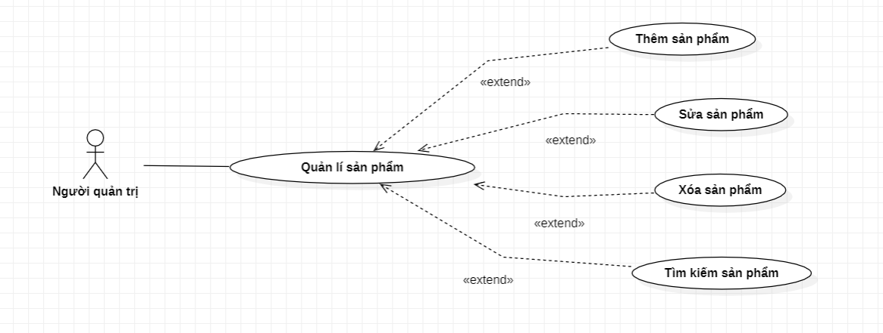**Hình 3.3.3.3 Biểu đồ phân rã Use Case quản lý chi tiết sản phẩm**

Mô tả ca sử dụng quản lý thêm sản phẩm:

+ Mục đích: Để thêm thông tin sản phẩm lên trang web

+ Tác nhân: Người quản trị

Luồng sự kiện chính

|  |  |
| --- | --- |
| Người quản trị | Hệ thống |
| 1. Yêu cầu chức năng thêm sản phẩm. | 2. Hiển thị chức năng thêm sản phẩm. |
| 3. Nhập thông tin  sản phẩm cần thêm | 4. Kiểm tra sự tồn tại của sản phẩm vừa thêm. |
|  | 5. Cập nhật thông tin sản phẩm khi thêm. |
|  | 6. Tăng số lượng sản phẩm |
|  | 7. Hiển thị thông tin thêm sản phẩm thành công |

Luồng sự kiện phụ

|  |  |
| --- | --- |
| Người quản trị | Hệ thống |
| 3. Nhập thông tin  sản phẩm cần thêm. | 3.1. Kiểm tra sự hợp lệ của mã sản phẩm. |
|  | 3.2. Kiểm tra sự hợp lệ của tên sản phẩm. |
| 8. Người dùng muốn ngừng  giao dịch, chọn nút hủy. | 9. Hệ thống thoát form thêm sản phẩm. |

Luồng sự kiện rẽ nhánh(lỗi)

|  |  |
| --- | --- |
| Người quản trị | Hệ thống |
| 2. Nhập sản phẩm cần thêm. | 2.2.1. Kiểm tra sự tồn tại của sản phẩm muốn thêm.  + Nếu sản phẩm đó tồn tại thì chuyển xuống bước 5.  + Nếu loại sản phẩm đó không tồn  tại thì chuyển lên bước 2.2 |
| 4. Cập nhật thông tin loại sản phẩm khi thêm. | 4.1. Nếu thông tin sản phẩm nhập vào không hợp lệ thì hiển thị thông báo lên màn hình.  4.2. Nếu thông tin sản phẩm nhập vào hợp lệ thì chuyển tới bước 2.4. |
|  | 5. Thông báo thêm không thành công. |

Mô tả ca sử dụng quản lý sửa sản phẩm:

+ Mục đích: Để sử thông tin sản phẩm đã đăng trên trang web

+ Tác nhân: Người quản trị

Luồng sự kiện chính

|  |  |
| --- | --- |
| Người quản trị | Hệ thống |
| 1. Yêu cầu chức năng sửa sản phẩm. | 2. Hiển thị chức năng sửa sản phẩm. |
| 3. Nhập sản  phẩm cần sửa. | 4. Lấy về danh sách sản phẩm. |
|  | 5. Kiểm tra sự tồn tại của sản phẩm muốn sửa. |
|  | 6. Sửa sản phẩm. |
|  | 7. Hiển thị thông tin sửa sản phẩm thành công. |

Luồng sự kiện phụ

|  |  |
| --- | --- |
| Người quản trị | Hệ thống |
| 3. Nhập sản phẩm  cần sửa. | 3.1. Kiểm tra sự hợp lệ của mã sản phẩm. |
|  | 3.2. Kiểm tra sự hợp lệ của tên sản phẩm. |
| 9. Người dùng muốn ngừng  giao dịch. | 10. Hệ thống thoát form sửa  sản phẩm. |

Luồng sự kiện rẽ nhánh(lỗi)

|  |  |
| --- | --- |
| Người quản trị | Hệ thống |
| 3. Nhập sản phẩm cần sửa. | 5. Kiểm tra sự tồn tại của sản phẩm muốn sửa. |
|  | 5.1. Nếu sản phẩm đó tồn tại thì  chuyển tới bước 6. |
|  | 5.2. Nếu sản phẩm đó không tồn  tại thì chuyển xuống bước 8. |
| 6. Sửa thông tin sản phẩm. | 6.1. Nếu thông tin sản phẩm nhập  vào không hợp lệ thì hiển thị thông  báo lên màn hình.  6.2. Nếu thông tin sản phẩm nhập  vào hợp lệ thì chuyển tới bước 7 |
|  | 8. Thông báo sửa không thành công. |

Mô tả ca sử dụng quản lý xóa sản phẩm:

+ Mục đích: Để xóa sản phẩm đã đăng trên trang web

+ Tác nhân: Người quản trị

Luồng sự kiện chính

|  |  |
| --- | --- |
| Người quản trị | Hệ thống |
| 1. Yêu cầu chức năng xóa sản phẩm. | 2. Hiển thị chức năng xóa sản phẩm. |
| 3. Nhập sản  phẩm cần xóa. | 4. Lấy về danh sách sản phẩm. |
|  | 5. Kiểm tra sự tồn tại của sản phẩm muốn xóa bỏ. |
|  | 6. Xóa sản phẩm. |
|  | 7. Hiển thị thông tin xóa sản phẩm thành công. |

Luồng sự kiện phụ

|  |  |
| --- | --- |
| Người quản trị | Hệ thống |
| 3. Nhập sản phẩm  cần xóa. | 3.1. Kiểm tra sự hợp lệ của mã sản phẩm. |
|  | 3.2. Kiểm tra sự hợp lệ của tên sản phẩm. |
| 9. Người dùng muốn ngừng  giao dịch. | 10. hệ thống thoát form xóa sản phẩm. |

Luồng sự kiện rẽ nhánh(lỗi)

|  |  |
| --- | --- |
| Người quản trị | Hệ thống |
| 3. Nhập sản phẩm cần xóa. | 5. Kiểm tra sự tồn tại của sản phẩm muốn xóa. |
|  | 5.1. Nếu sản phẩm đó tồn tại thì  chuyển tới bước 6. |
|  | 5.2. Nếu sản phẩm đó không tồn  tại thì chuyển xuống bước 8. |
|  | 8. Thông báo xóa không thành công. |

Use Case Quản lý đơn đặt hàng:

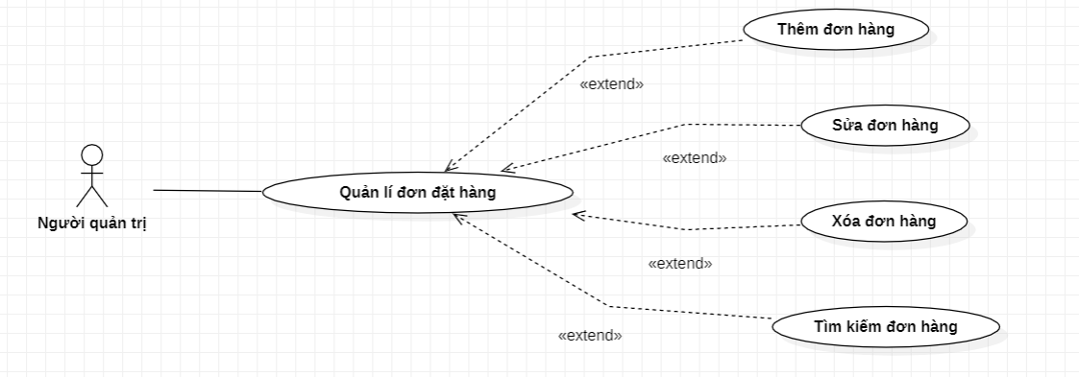

**Hình 3.3.3.4. Biểu đồ Use Case quản lý đơn đặt hàng**

Mô tả ca sử dụng quản lý thêm đơn hàng:

+ Mục đích: Để thêm thông tin đơn hàng lên trang web

+ Tác nhân: Người quản trị

Luồng sự kiện chính

|  |  |
| --- | --- |
| Người quản trị | Hệ thống |
| 1. Yêu cầu chức năng thêm đơn hàng. | 2. Hiển thị chức năng thêm đơn hàng. |
| 3. Nhập thông tin  đơn hàng cần thêm | 4. Kiểm tra sự tồn tại của đơn hàng vừa thêm. |
|  | 5. Cập nhật thông tin đơn hàng khi thêm. |
|  | 6. Tăng số lượng đơn hàng. |
|  | 7. Hiển thị thông tin thêm đơn hàng thành công. |

Luồng sự kiện phụ

|  |  |
| --- | --- |
| Người quản trị | Hệ thống |
| 3. Nhập đơn hàng  cần thêm. | 3.1. Kiểm tra sự hợp lệ của mã đơn hàng. |
|  | 3.2. Kiểm tra sự hợp lệ của tên đơn hàng. |
| 9. Người dùng muốn ngừng  giao dịch. | 10. Hệ thống thoát form thêm đơn hàng. |

Luồng sự kiện rẽ nhánh(lỗi)

|  |  |
| --- | --- |
| Người quản trị | Hệ thống |
| 3. Nhập đơn hàng cần thêm. | 5. Kiểm tra sự tồn tại của đơn hàng muốn thêm. |
|  | 5.1. Nếu đơn hàng đó tồn tại thì  chuyển tới bước 6. |
|  | 5.2. Nếu đơn hàng đó không tồn tại thì chuyển xuống bước 8. |
|  | 8. Thông báo thêm không thành công. |

Mô tả ca sử dụng quản lý sửa đơn hàng:

+ Mục đích: Để sửa thông tin đơn hàng đã đăng trên trang web

+ Tác nhân: Người quản trị

Luồng sự kiện chính

|  |  |
| --- | --- |
| Người quản trị | Hệ thống |
| 1. Yêu cầu chức năng sửa đơn hàng. | 2. Hiển thị chức năng sửa đơn hàng. |
| 3. Nhập thông tin  đơn hàng cần sửa | 4. Kiểm tra sự tồn tại của đơn hàng vừa sửa. |
|  | 5. Cập nhật thông tin đơn hàng khi sửa. |
|  | 6. Sửa đơn hàng. |
|  | 7. Hiển thị thông tin sửa đơn hàng thành công. |

Luồng sự kiện phụ

|  |  |
| --- | --- |
| Người quản trị | Hệ thống |
| 3. Nhập đơn hàng  cần sửa. | 3.1. Kiểm tra sự hợp lệ của mã đơn hàng. |
|  | 3.2. Kiểm tra sự hợp lệ của tên đơn hàng. |
| 9. Người dùng muốn ngừng  giao dịch. | 10. Hệ thống thoát form sửa đơn hàng. |

Luồng sự kiện rẽ nhánh(lỗi)

|  |  |
| --- | --- |
| Người quản trị | Hệ thống |
| 3. Nhập đơn hàng cần sửa. | 5. Kiểm tra sự tồn tại của đơn hàng muốn sửa. |
|  | 5.1. Nếu đơn hàng đó tồn tại thì chuyển tới bước 6. |
|  | 5.2. Nếu đơn hàng đó không tồn tại thì chuyển xuống bước 8. |
|  | 8. Thông báo sửa không thành công. |

Mô tả ca sử dụng quản lý xóa đơn hàng:

+ Mục đích: Để xóa thông tin đơn hàng đã đăng lên trang web

+Tác nhân: Người quản trị

Luồng sự kiện chính

|  |  |
| --- | --- |
| Người quản trị | Hệ thống |
| 1. Yêu cầu chức năng xóa đơn hàng. | 2. Hiển thị chức năng xóa đơn hàng. |
| 3. Nhập thông tin  đơn hàng cần xóa | 4. Kiểm tra sự tồn tại của đơn hàng vừa xóa. |
|  | 5. Cập nhật thông tin đơn hàng khi xóa. |
|  | 6. xóa đơn hàng. |
|  | 7. Hiển thị thông tin xóa đơn hàng thành công. |

Luồng sự kiện phụ

|  |  |
| --- | --- |
| Người quản trị | Hệ thống |
| 3. Nhập đơn hàng  cần xóa. | 3.1. Kiểm tra sự hợp lệ của mã đơn hàng. |
|  | 3.2. Kiểm tra sự hợp lệ của tên đơn hàng. |
| 9. Người dùng muốn ngừng  giao dịch. | 10. Hệ thống thoát form xóa đơn hàng. |

Luồng sự kiện rẽ nhánh(lỗi)

|  |  |
| --- | --- |
| Người quản trị | Hệ thống |
| 3. Nhập đơn hàng cần xóa. | 5. Kiểm tra sự tồn tại của đơn hàng muốn xóa. |
|  | 5.1. Nếu đơn hàng đó tồn tại thì chuyển tới bước 6. |
|  | 5.2. Nếu đơn hàng đó không tồn tại thì chuyển xuống bước 8. |
|  | 8. Thông báo xóa không thành công. |

Use Case quản lý khuyến mãi

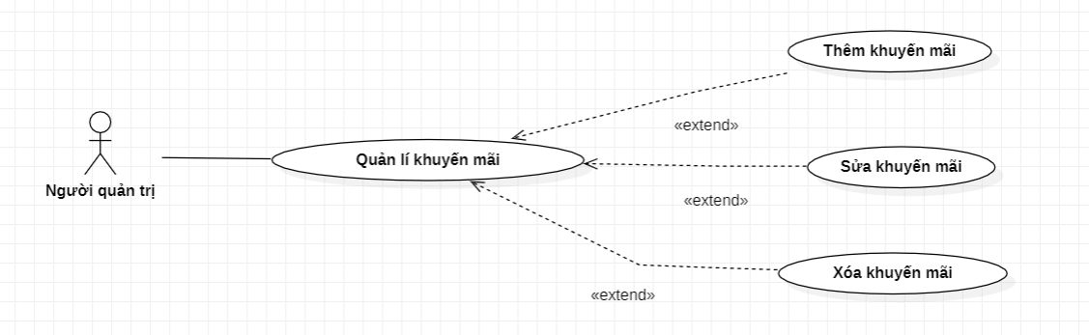

**Hình 3.3.3.5. Biểu đồ Use Case quản lý khuyến mại**

+ Mục đích: Để quản lý khuyến mãi trên trang web.

+ Tác nhân: Người quản trị

Luồng sự kiện chính

|  |  |
| --- | --- |
| Người quản trị | Hệ thống |
| 1. Nhấn vào chức năng quản lý  khuyến mãi. | 1.1. Hệ thống hiển thị menu quản lý  khuyến mãi gồm:  + Thêm khuyến mãi  + Sửa khuyến mãi  + Xóa khuyến mãi |
| 2. Người quản lý chọn chức năng  thêm khuyến mãi. | 2.1.1. Thông báo thêm khuyến mãi  thành công. |
| 3. Người quản lý chọn chức năng  sửa khuyến mãi | 3.1.1. Thông báo sửa khuyến mãi thành công. |
| 4. Người quản lý chọn chức năng  xóa khuyến mãi. | 4.1.1. Thông báo xóa khuyến mãi thành công. |

Luồng sự kiện phụ

|  |  |
| --- | --- |
| Người quản trị | Hệ thống |
| 2.2. Nhập thông tin khuyến mãi cần thêm. | 2.2.1. Kiểm tra sự hợp lệ của mã khuyến mãi |
|  | 2.2.2. Kiểm tra sự hợp lệ của nội dung khuyến mãi |
| 3.2. Nhập thông tin khuyến mãi cần sửa. | 3.2.1. Kiểm tra sự hợp lệ của mã khuyến mãi |
|  | 3.2.2. Kiểm tra sự hợp lệ của khuyến  mãi |
| 4.2. Nhập thông tin khuyến mãi  cần xóa. | 4.2.1. Kiểm tra sự hợp lệ của mã  khuyến mãi |
| 5. Người dùng muốn ngừng giao  dịch, chọn nút hủy | 5.1. Hệ thống thoát form quản lý  khuyến mãi |

Luồng sự kiện rẽ nhánh (lỗi)

|  |  |
| --- | --- |
| Người quản trị | Hệ thống |
| 2.2. Nhập thông tin về khuyến mãi  cần thêm. | 2.1.1. Nếu thông tin về khuyến mãi  đăng lên không hợp lệ thì hiển thị thông báo lên màn hình.  2.1.2. Nếu thông tin về khuyến mãi đó tồn tại thì chuyển xuống bước 6. |
| 3.2. Nhập thông tin về khuyến mãi  cần sửa. | 3.2.1. Nếu thông tin về khuyến mãi  đăng lên không hợp lệ thì hiển thị thông báo lên màn hình. |
|  | 6. Thông báo thêm/sửa/xóa khuyến mãi không thành công. |

Use Case Quản lý phản hồi

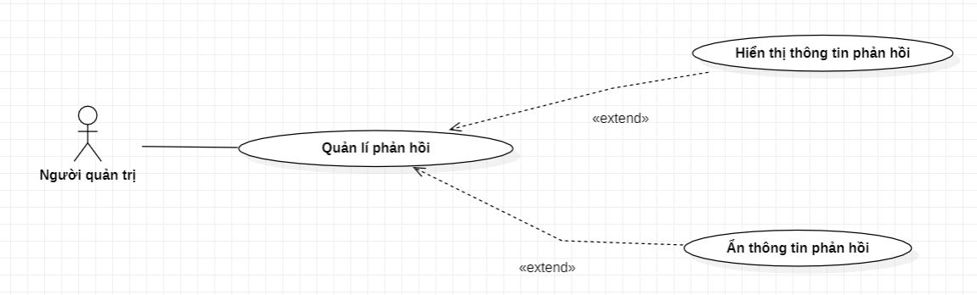

**Hình 3.3.3.6**. Biểu đồ phân rã Use Case quản lý phản hồi

+ Mục đích: Để quản lý phản hồi của khách hàng.

+ Tác nhân: Người quản trị.

Luồng sự kiện chính

|  |  |
| --- | --- |
| Người quản trị | Hệ thống |
| 10. Người quản trị yêu cầu chức  năng quản lý phản hồi. | 1.1. Hệ thống hiển thị chức năng  quản lý phản hồi. |

Luồng sự kiện phụ

|  |  |
| --- | --- |
| Người quản trị | Hệ thống |
| 2. Người quản trị nhấn vào ẩn thông  tin phản hồi. | 2.1. Hệ thống ẩn thông tin phản hồi. |

Use Case Quản lý quảng cáo

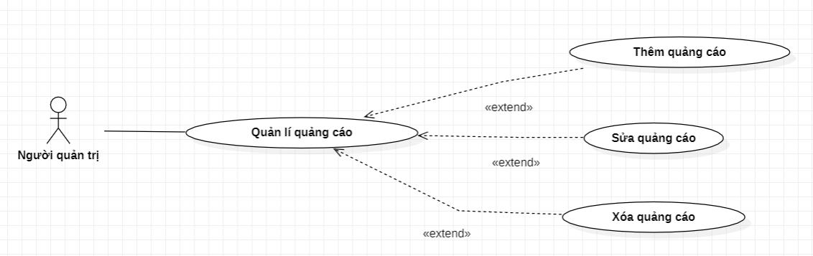

**Hình 3.3.3.7**. Biểu đồ phân rã Use Case quản lý quảng cáo

+ Mục đích: Để quản lý quảng cáo của cửa hàng.

+ Tác nhân: Người quản trị.

Luồng sự kiện chính

|  |  |
| --- | --- |
| Người quản trị | Hệ thống |
| 1. Nhấn vào chức năng quản lý  quảng cáo. | 1.1. Hệ thống hiển thị menu quản lý quảng cáo gồm:  + Thêm quảng cáo  + Sửa quảng cáo  + Xóa quảng cáo |
| 2. Người quản lý chọn chức năng  thêm quảng cáo. | 2.1.1. Thông báo thêm quảng cáo thành công. |
| 3. Người quản lý chọn chức năng  sửa quảng cáo. | 3.1.1. Thông báo sửa quảng cáo thành  công. |
| 4. Người quản lý chọn chức năng  xóa quảng cáo. | 4.1.1. Thông báo xóa quảng cáo thành  công |

Luồng sự kiện phụ

|  |  |
| --- | --- |
| Người quản trị | Hệ thống |
| 2.2. Nhập thông tin quảng cáo cần  thêm. | 2.2.1. Kiểm tra sự hợp lệ của mã quảng cáo. |
|  | 2.2.2. Kiểm tra sự hợp lệ của nội dung quảng cáo. |
| 3.2. Nhập thông tin quảng cáo cần  sửa. | 3.2.1. Kiểm tra sự hợp lệ của mã quảng cáo. |
|  | 3.2.2. Kiểm tra sự hợp lệ của nội dung. |
| 4.2. Nhập thông tin quảng cáo cần  xóa. | 4.2.1. Kiểm tra sự hợp lệ của mã quảng cáo. |
| 5. Người dùng muốn ngừng giao  dịch, chọn nút hủy | 5.1. Hệ thống thoát form quản lý quảng cáo. |

Luồng sự kiện rẽ nhánh (lỗi)

|  |  |
| --- | --- |
| Người quản trị | Hệ thống |
| 2.2. Nhập thông tin về quảng cáo  cần thêm. | 2.1.1. Nếu thông tin về quảng cáo đăng lên không hợp lệ thì hiển thị thông báo lên màn hình.  2.1.2. Nếu thông tin về quảng cáo đó đã tồn tại thì chuyển xuống bước 6. |
| 3.2. Nhập thông tin về tin tức cần  sửa. | 3.2.1. Nếu thông tin về quảng cáo đăng lên không hợp lệ thì hiển thị thông báo lên màn hình. |
|  | 6. Thông báo thêm/sửa/xóa quảng cáo  không thành công. |

* + - 1. Chức năng của phân hệ người dùng

**- Các chức năng của trang người dùng**

**Bảng 3.3: Các chức năng của phân hệ trang người dùng**

|  |  |  |
| --- | --- | --- |
| STT | Chức năng | Mô tả |
| 1 | Đặt hàng | - Khi người dùng muốn mua sản phẩm sẽ vào phần giỏ hàng chọn đặt mua sản phẩm yêu cầu người dùng nhập thông tin của mình và xác nhận đặt hàng. |
| 2 | Quản lý đơn hàng đặt mua | - Khi khách hàng đăng nhập Website thì có thể theo dõi được các đơn hàng đã đặt mua trên Website và có thể hủy, chỉnh sửa đơn hàng với các đơn chưa giao. |
| 3 | Đánh giá sản phẩm | - Người dùng có thể xem và đánh giá chất lượng sản phẩm qua số sao. |
| 4 | Tìm kiếm sản phẩm | - Website có công cụ tìm kiếm giúp người dùng có thể tìm kiếm sản phẩm. |
| 5 | Xem sản phẩm | - Người dùng xem thông tin về sản phẩm trên website. Thông tin sản phẩm bao gồm: tên sản phẩm, giá bán, mô tả, hình ảnh. Người dùng xem thông tin về các sản phẩm được nhiều người mua. Khi người dùng vào Website hệ thống sẽ hiển thị danh sách các sản phẩm sản phẩm bán chạy. Sản phẩm bán chạy là sản phẩm được nhiều người đặt mua. Người dùng xem thông tin về các sản phẩm được nhiều người quan tâm. Khi người dùng vào Website hệ thống sẽ hiển thị danh sách các sản phẩm nổi bật. Sản phẩm nổi bật là sản phẩm dựa trên các đánh giá bình chọn của người dùng. Khi người dùng xem sản phẩm trên trang Web nếu quan tâm đến thông tin chi tiết của sản phẩm nào thì người dùng có thể thực hiện chức năng xem thông tin chi tiết của sản phẩm. Khi đó hệ thống hiển thị thông tin chi tiết của sản phẩm. |
| 6 | Quảng cáo | - Trên website có banner quảng cáo, khi click vào hình ảnh đó thì dẫn đến trang nguồn. |

### **- Mô hình hóa các lớp đối tượng**

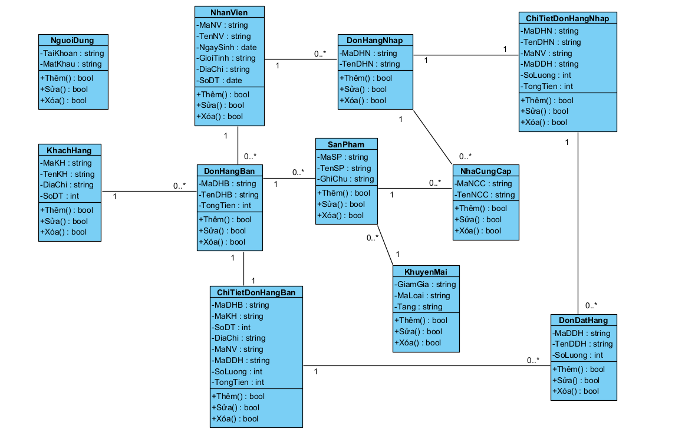

3.3.3 Các yêu cầu phi chức năng

- Menu điều hướng, nội dung đồ họa… cần phải thiết kế bố cục rõ ràng, sắp xếp hợp lý và đồng thời khiến người dùng có thể thực hiện việc tương tác dễ dàng khi cần.

- Các yếu tố trong website nên được thiết kế đảm bảo tình huống nhất quán, thể hiện sự chuyên nghiệp cho các đơn vị thực hiện lẫn sở hữu.

- Hình ảnh đăng tải rõ nét, không bị nhòe, rõ hình, đặc biệt là hình ảnh Laptop nên có kích thước chuẩn phù hợp.

- Chọn font chữ dễ đọc, đơn giản, phù hợp với số đông khách hàng, kích thước font chữ vừa đủ to cho dễ đọc, nhằm đảm bảo tính chỉ chọn một kiểu và kích thước font chữ cho tổng thể website.

- Giao diện website phải được thiết kế theo màu sắc trang nhã, đặc biệt là phải liên quan đến bộ phận thương hiệu của doanh nghiệp.

- Khoảng cách các chữ không quá sát nhau sẽ gây cảm giác bức bối và khó đọc. Kết hợp khoảng cách, khoảng trắng giữa các chữ phù hợp giúp giao diện website nhìn sang trọng, dễ đọc.

- Yêu cầu bảo mật về thông tin của người dùng không được chia sẻ ra bên ngoài.

- Yêu cầu về tính bảo trì của hệ thống có thể dễ dàng thay đổi, cập nhập, bảo trì hệ thống khi nhận được yêu cầu của người dùng.

3.4 Thiết kế giao diện

Hình 3.4.1.1. Giao diện trang chủ

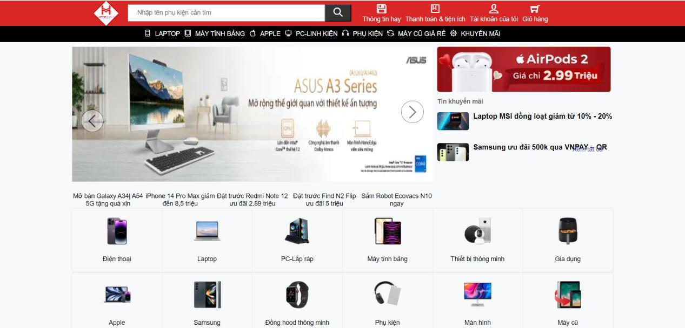

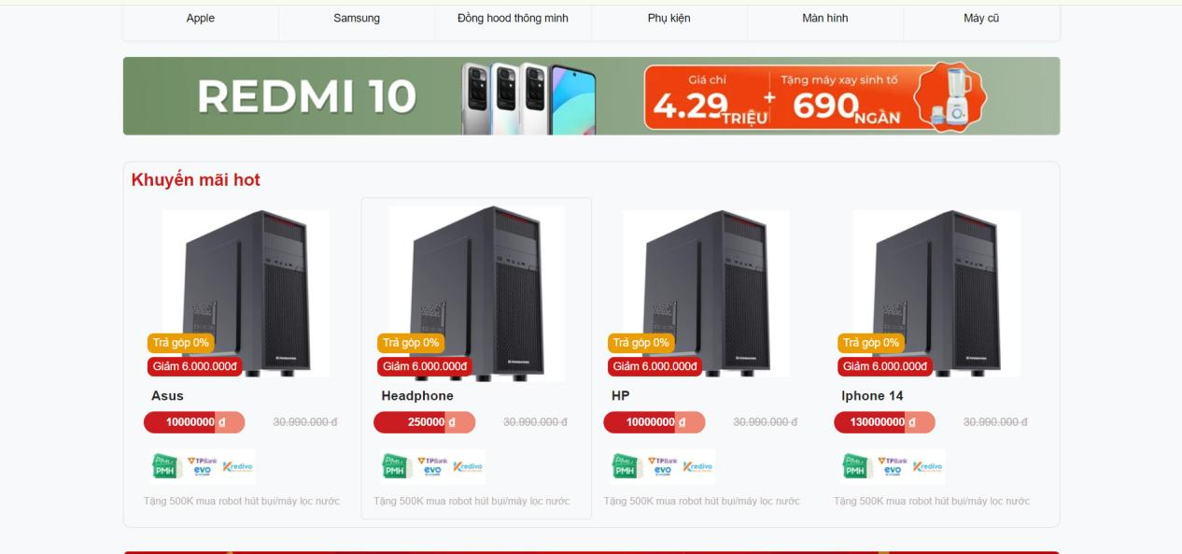

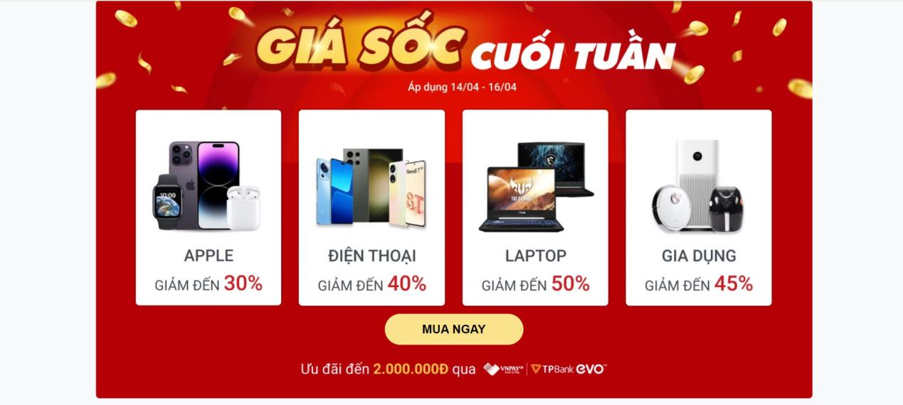

Hình 3.4.1.2. Giao diện danh mục sản phẩm

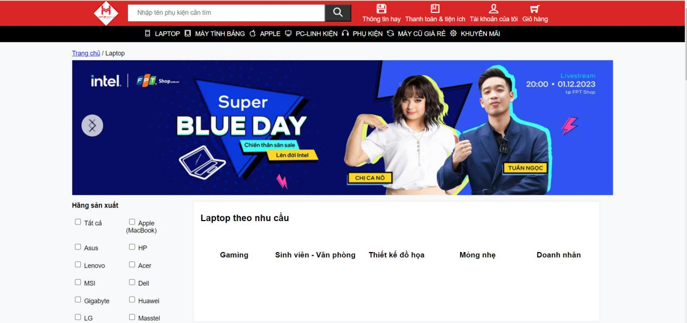

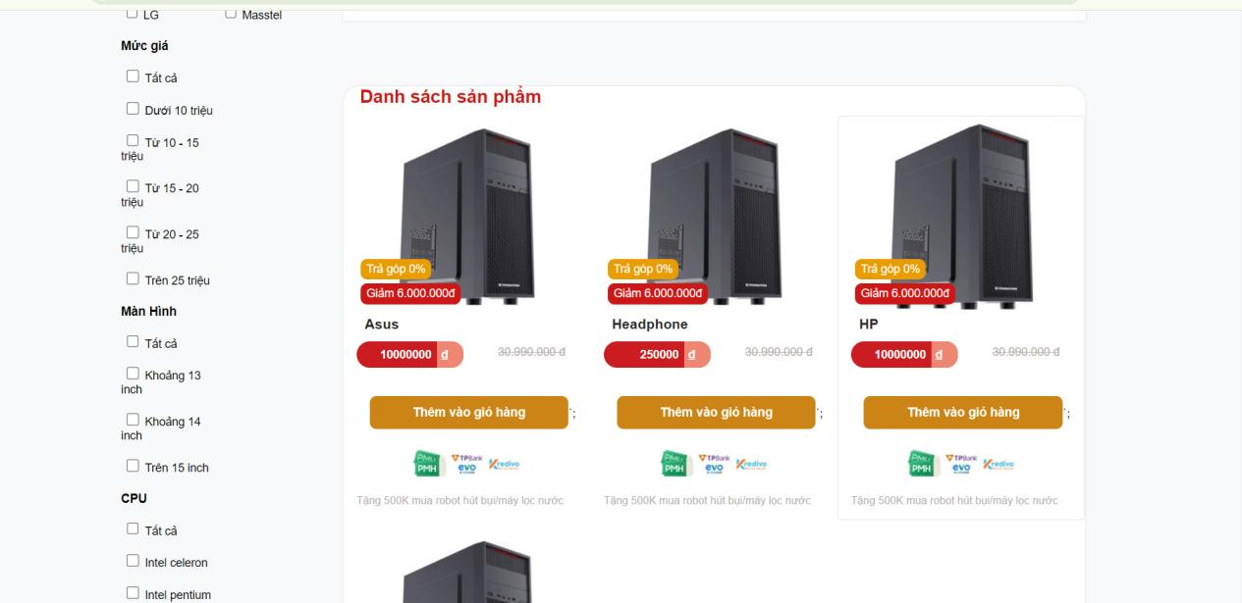

Hình 3.4.1.3. Giao diện đăng ký

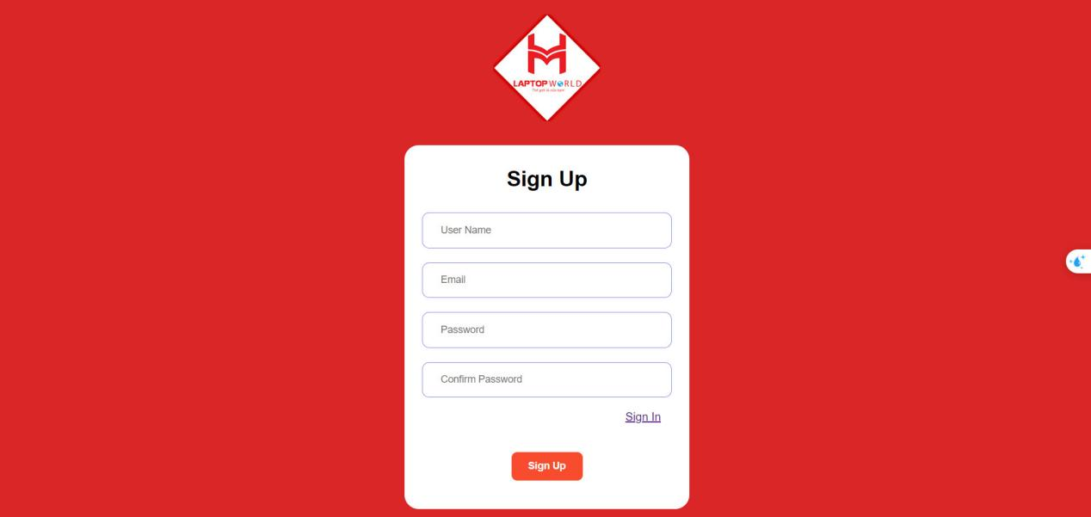

Hình 3.4.1.4. Giao diện đăng nhập

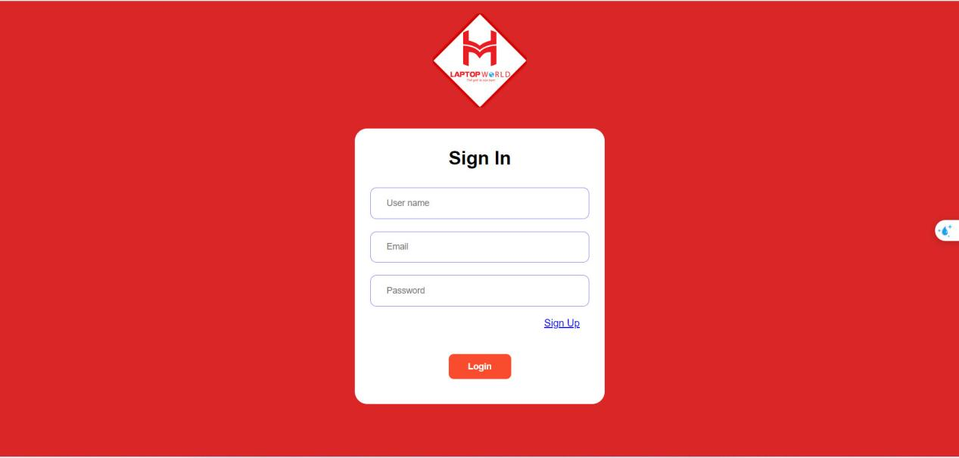

Hình 3.4.1.5. Giao diện giỏ hàng

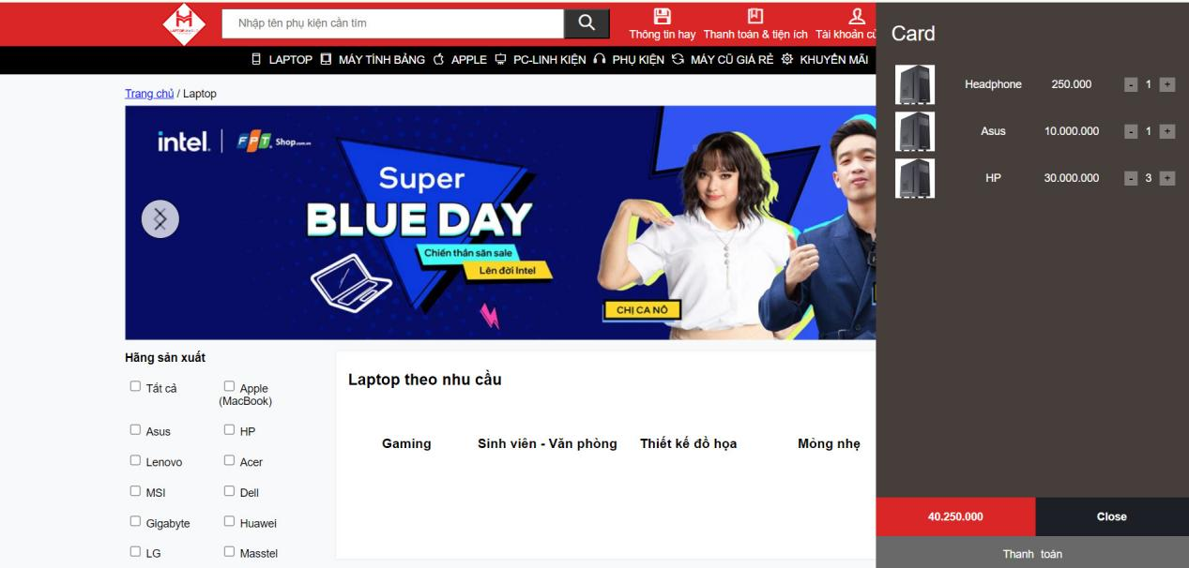

Hình 3.4.1.6. Giao diện quản trị

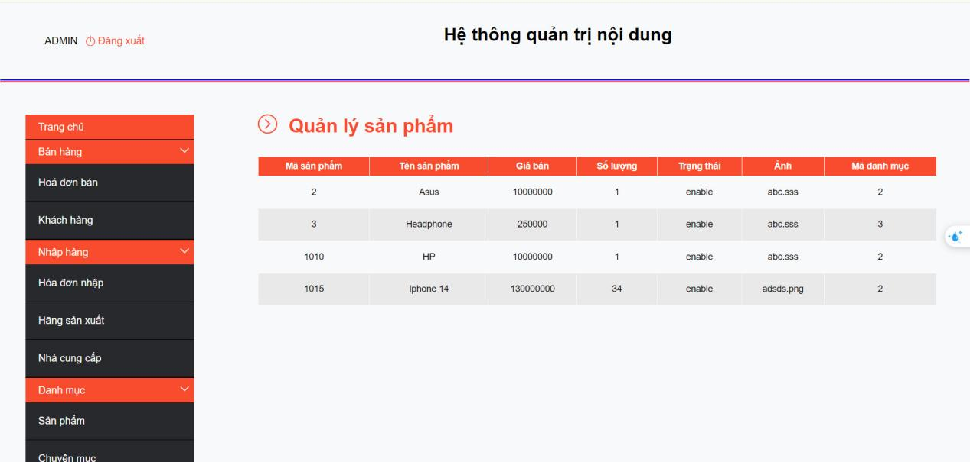

# TRIỂN KHAI WEBSITE

* 1. Triển khai các chức năng cho phân hệ người dùng

*– Trang chủ giới thiệu chung về web và các dịch vụ cung cấp*

*– Trang danh mục Laptop hiển thị các Laptop theo danh mục*

*– Trang chi tiết Laptop trình bày thông tin chi tiết về Laptop ( đơn giá, nhà sản xuất, tên Laptop, hình ảnh,…) và các Laptop liên quan*

*– Trang giỏ hàng lưu thông tin các Laptop muốn mua*

Để xây dựng được các chức năng của trang người dùng theo thiết kế đã được trình bày ở chương 3, bài tập lớn đã sử dụng HTML, CSS, và JavaScript, Jquery, AngularJS để thiết kế giao diện và thao tác dữ liệu các trang theo yêu cầu. Tiếp theo, bài tập lớn sẽ trình bày các kỹ thuật được sử dụng để xây dựng các trang.

a) Phía font end

* Xây dựng bố cục trang Home bằng các thẻ HTML
* Sử dụng thẻ <div>để phân trang thành các khối
* Sử dụng thẻ <a>để đặt link đến các giao diện quản lý
* Sử dụng thẻ <table>; để hiển thị hình ảnh sản phẩm
* Sử dụng thẻ <img>để xây dựng bảng quản lý
* Sử dụng thẻ <form> để xử lý dữ liệu nhập và gửi đi cho hệ thống
* Sử dụng thẻ <section> để phân trang thành các section
* Kỹ thuật định dạng bằng CSS
* Sử dụng kỹ thuật External style sheet thông qua <link>để đưa định dạng CSS vào giao diện
* Sử dụng kỹ thuật Inline style để định dạng
* Sử dụng các thuộc tính ‘Class’ và ‘id’ để định dạng
* Sử dụng Javascript, Jquery, AngularJS để lập trình các chức năng

b) Phía backend

* Triển khai các lớp tầng DataAccess
* Sử dụng các thao tác tạo cơ sở dữ liệu cơ bản
* Kết nối với cơ sở dữ liệu
* Sử dụng các thao tác đơn giản với cơ sở dữ liệu (CRUD)
* Triển khai lớp tầng Bussiness
* Xử lý Logic Nghiệp Vụ: Định nghĩa và triển khai các phương thức cần thiết để thực hiện các logic nghiệp vụ, bao gồm các quy tắc kinh doanh, kiểm tra điều kiện, xử lý dữ liệu trước khi đưa vào cơ sở dữ liệu, v.v.
* Giao tiếp với DataAccess Layer: Lớp Business sẽ gọi các phương thức từ lớp DataAccess để tương tác với cơ sở dữ liệu. Ở đây, quan trọng là tách biệt rõ ràng giữa tầng Business và DataAccess để đảm bảo tính linh hoạt và bảo trì.
* Xử lý Ngoại lệ và Xác thực: Đảm bảo việc xử lý các trường hợp ngoại lệ (exception handling) và xác thực (authentication) trong lớp Business để đảm bảo an toàn và tính ổn định của hệ thống.
* Đáp ứng yêu cầu từ tầng Controller: Lớp Business cung cấp các phương thức cần thiết để đáp ứng các yêu cầu xử lý từ tầng Controller. Các phương thức này cần tuân theo logic và yêu cầu cụ thể của ứng dụng.
* Triển khai lớp tầng Controller
  1. Kiểm thử và triển khai ứng dụng
     1. Kiểm thử

Trong quá trình phát triển một trang web, việc kiểm thử là một phần quan trọng để đảm bảo rằng mọi chức năng đều hoạt động đúng như mong đợi và đáp ứng đầy đủ các yêu cầu. Quá trình kiểm thử này bao gồm việc thực thi và kiểm tra, sửa lỗi tất cả các chức năng chính của trang web, đảm bảo rằng người dùng có trải nghiệm mượt mà và đáp ứng.

Để thực hiện kiểm thử, em đã xây dựng một bộ dữ liệu đa dạng và chi tiết với các use case để đảm bảo tính linh hoạt và độ tin cậy của hệ thống. Mỗi chức năng cụ thể của trang web được kiểm tra với các tình huống sử dụng khác nhau, bao gồm:

Trang Laptop:

* Kiểm tra hiển thị đúng danh sách sản phẩm với thông tin cơ bản.
* Xác minh tính năng tìm kiếm và lọc Laptop.
* Đảm bảo sự thích hợp của giao diện người dùng trên các thiết bị khác nhau.

Xem Chi tiết Laptop:

* Kiểm thử tính năng hiển thị chi tiết đầy đủ của mỗi Laptop.
* Xác nhận tính năng liên kết giữa các Laptop và thông tin chi tiết của chúng.

Mua Hàng và Thanh Toán:

* Thử nghiệm quy trình thêm Laptop vào giỏ hàng.
* Kiểm tra tính năng cập nhật giỏ hàng và tính tổng tiền mua hàng.
* Thực hiện thanh toán và xác minh quy trình thanh toán an toàn và hiệu quả.

Đọc Tin Tức:

* Kiểm tra hiển thị đúng các bài viết tin tức.
* Đảm bảo tính năng chia sẻ tin tức và tương tác với nội dung.

Đăng Nhập và Đăng Kí:

* Kiểm thử tính năng đăng nhập và đăng kí tài khoản mới.
* Xác nhận tính bảo mật của hệ thống đăng nhập.

Sau mỗi lần kiểm thử, em đã mô tả và ghi lại dữ liệu đầu vào và kết quả đầu ra của từng bước kiểm thử. Mọi lỗi phát sinh đã được sửa chữa và kiểm thử lại để đảm bảo tính ổn định và hiệu suất của trang web. Điều này giúp đảm bảo rằng trang web sẽ mang lại trải nghiệm tốt nhất cho người dùng cuối.

* + 1. Đóng gói ứng dụng

Trước khi bắt đầu quá trình đóng gói, mã nguồn của trang web đã được kiểm tra và là phiên bản ổn định, không có lỗi nghiêm trọng hay vấn đề bảo mật.

* Bản build cuối cùng đã được kiểm tra lại để đảm bảo tính hoạt động chính xác của trang web và các chức năng
* Các tài nguyên như hình ảnh, CSS, JavaScript đã được tối ưu hóa để tăng tốc độ tải trang và hiệu suất của trang web. File tĩnh đã được chuẩn bị và đóng gói cùng với mã nguồn để đảm bảo tính di động và tiện lợi khi triển khai.
* Đã tạo tài liệu hướng dẫn cụ thể về việc triển khai và cấu hình để người quản trị có thể dễ dàng triển khai sản phẩm trên môi trường sản xuất.
* Các bản build cùng với tài liệu hướng dẫn và các tài nguyên cần thiết đã được public lên github và được đóng gói sẵn sàng cho quá trình triển khai trên môi trường hoạt động thực tế.
  + 1. Triển khai ứng dụng

Sử dụng máy chủ có cấu hình đủ mạnh để đáp ứng yêu cầu của ứng dụng web, bao gồm dung lượng lưu trữ, bộ nhớ và CPU phù hợp với lượng người dùng dự kiến và tải trang.

# KẾT LUẬN

**Kết quả đạt được:**

Kiến thức:

* Thu thập và ứng dụng kiến thức: Trong quá trình xây dựng trang web, đã áp dụng kiến thức về phát triển web, thiết kế giao diện người dùng, quản lý cơ sở dữ liệu và tích hợp thanh toán điện tử.
* Nâng cao kỹ năng sáng tạo: Đã phát triển khả năng tư duy sáng tạo trong việc giải quyết các vấn đề kỹ thuật và thiết kế để tạo ra một sản phẩm chất lượng.

Sản phẩm:

* Ứng dụng web bán Laptop: Đã phát triển một trang web tĩnh có các chức năng cơ bản như hiển thị sản phẩm, mua hàng, thanh toán, đọc tin tức và đăng nhập đăng ký.
* Giao diện người dùng thân thiện: Tạo ra một giao diện người dùng dễ sử dụng và thân thiện với người dùng cuối.

**Hạn chế:**

1. Sản phẩm:

* Chức năng chưa hoàn thiện: Một số chức năng như tính năng tìm kiếm nâng cao hoặc tích hợp phần mềm quản lý kho còn thiếu hoặc chưa được triển khai hoàn toàn.
* Hiệu suất và tối ưu hóa: Trang web có thể cần được tối ưu hóa để tăng hiệu suất và thời gian tải trang.

1. Kỹ năng:

* Phát triển kỹ năng phân tích hệ thống: Cần nâng cao khả năng phân tích để thiết kế các chức năng phức tạp hơn và tối ưu hóa hiệu suất.
* Kỹ năng lập trình và tích hợp: Cần cải thiện kỹ năng lập trình để xử lý các tính năng phức tạp hơn và tích hợp các công nghệ mới.

**Hướng phát triển:**

1. Sản phẩm:

* Hoàn thiện chức năng: Tiếp tục phát triển các chức năng còn thiếu hoặc chưa hoàn thiện như tìm kiếm nâng cao, quản lý kho, tích hợp chức năng đánh giá sản phẩm.
* Tối ưu hóa hiệu suất: Cải thiện hiệu suất và thời gian tải trang bằng cách tối ưu hóa mã nguồn, hình ảnh và tài nguyên.

1. Kỹ năng:

* Đào tạo và học hỏi thêm: Tiếp tục học hỏi và đào tạo để cải thiện kỹ năng phân tích hệ thống, lập trình và tích hợp công nghệ mới.
* Nghiên cứu và áp dụng mới mẻ: Tìm kiếm và áp dụng các công nghệ mới để cải thiện sản phẩm và kỹ năng lập trình.

Những hướng phát triển này nhằm giải quyết các hạn chế hiện tại và đảm bảo rằng sản phẩm sẽ ngày càng hoàn thiện hơn, đáp ứng được nhiều yêu cầu và mang lại trải nghiệm tốt nhất cho người dùng cuối.

TÀI LIỆU THAM KHẢO

|  |  |
| --- | --- |
| [1] | Young Rewired State, Get Coding!: Learn Html, CSS & JavaScript & Build a Website, App (US edition) |
| [2] | Thiết kế Web với HTML, CSS và Javascript, Trường Đại học SPKT Hưng Yên |

x